课程编号
得分 | 教师签名 | 批改日期
深 圳 大 学 实 验 报 告

课程名称： 大学物理实验（一）
实验名称： 金属比热容的测量
学 院： 电子与信息工程
指导教师： 李灵
报告人： 李泽涛 组号： 17
学号 2022280385 实验地点
实验时间： 年 月 日
提交时间： 年 月 日

一、实验目的
- 学习使用冷却法测量金属比热容。
- 加深对冷却定律的理解。
- 初步学习使用压力传感器和电流型集成温度传感器。

二．实验原理
单位质量的物质，其温度升高或降低1K所吸收（或放出）的热量叫做该物质的比热容，其值随温度而变化。
国际单位：J/(kg·K)

将质量为M1的金属样品加热后，放在较低温的介质（例如室温的空气）中，样品将逐渐冷却。单位时间内的热量损失应与温度下降速率成正比（由于金属样品的直径和长度都很小，且导热性能又很好，所以可以认为样品各处的温度相同），于是可得到下面的关系式
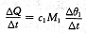
式中，c1为金属样品在温度θ1时的比热容，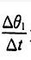为金属样品在温度时的温度下降速率。
根据冷却定律，热体因对流而损失的热量由式（12-2)表示
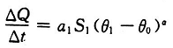
式中，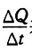表示单位时间内，表面积为S1的热体因对流而损失的热量，a1为热交换系数，S1为样品外表面的面积，α为常数（强迫对流时α=1,自然对流时α=5/4),θ1为样品温度，θ0为周围介质的温度。
由式（12-1)和式（12-2)可得
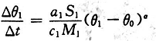
式（12-3)和式（12-4)相除，得
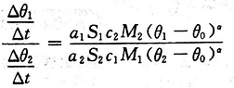
如果两样品的形状与尺寸相同，即S1=S2;两样品的表面状况也相同，而周围介质（空气）的性质也不变，则有a1=a2.于是，当周围介质温度不变，（即室温θ0恒定）两样品又处于相同温度时，式（12-5)也可以简化为

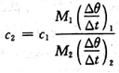
式中， 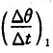和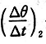分别为是第一种样品和第二种样品在温度为θ时的冷却速率，就可以求出待测样品在温度θ时的比热容。
2.冷却规律研究
假设金属固体在不太高的温度范围内，比热容随温度的变化很小，则式（12-3)可写成
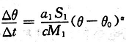
两边取对数
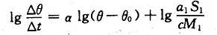
通过实验，作出（θ—θ0）~t冷却曲线，在冷却曲线上作切线，并求出曲线的斜率，得到各温度.的冷却速率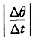。在双对数坐标纸上以θ—θ0为横轴，为纵轴，作～(θ—θ0)图，由式（12-8)可知各实验点将连成一直线，直线的斜率为α,截距为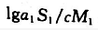 将α、a1S1/(cM1)代入式（12-7),可得样品冷却表达式。
三．实验仪器
1、实验需要的仪器有：金属比热容测量仪
仪器装置简述：
（1）加热烙铁6为普通的75瓦电烙铁，将其插入仪器机箱后盖板上的接线柱29、30
上，该电压约为90V,由面板上的烙铁加热开关24通断烙铁加热电源，并由加热指示灯23指示。
（2）实验样品8是直径为5cm、长为30cm的小圆柱，其底部钻一深孔，实验时实验样品套于热电偶上，热电偶的冷端安放在保温瓶内的玻璃试管中，保温瓶内装有冰水混合物。
（3）测温热电偶为铜－康铜热电偶。铜－康铜热电偶在100℃温度时（参考0℃)测量的温差电势差为4.2mV.
（4）电压表量程为0~±19.99mV.
（5）计时秒表计时范围为0.01秒~99.99秒。
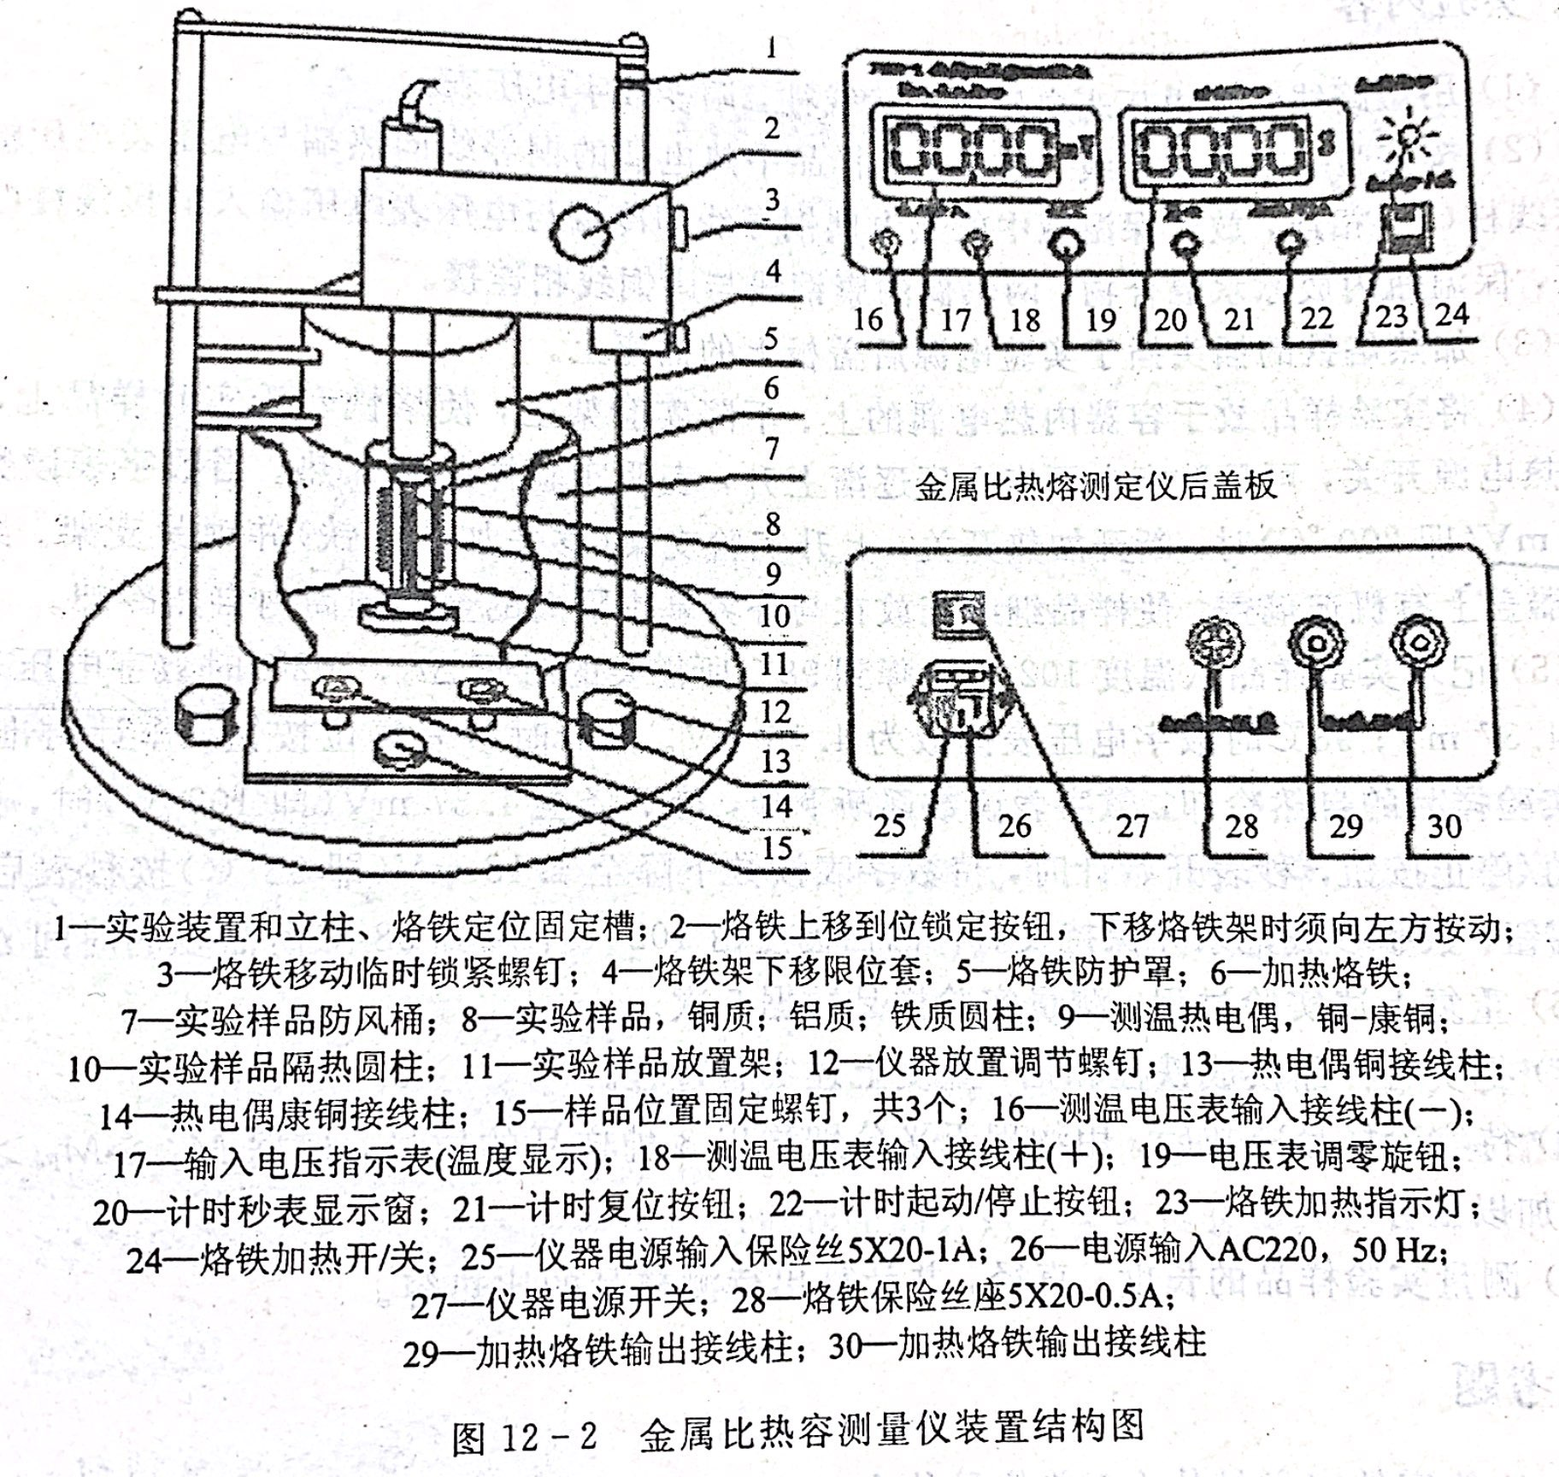
仪器装置使用
（1)小心将实验样品套于实验样品架11的热电偶上，并保持实验样品的铅直。
（2)左移锁定按钮2,拧松螺钉3,轻轻下移烙铁支架，使烙铁发热部分套于实验样品上，上下来回几次，实验样品与烙铁芯不相互碰擦。
（3)用短路线短路仪器电压输人接线柱，调零电压表。
（4)将冷端热电偶放于冰水混合物中，其康铜端香胶插头与实验样品处的热电偶康铜接线柱相接。冷端热电偶的铜端香胶插头接仪器电压输入的接线柱(一),实验样品处的热电偶铜接线柱与仪器电压输入的接线柱（十）相连接。
5)此时仪表显示的电压代表环境温度，取下防风桶的有机玻璃盖，下移烙铁架，将烙铁插头插于仪器后盖板上相应的插座上，接通加热开关，可见实验样品渐渐被加热，数字电压表上的读数也渐渐上升。
6)当电压表达到显示温度所示的电压时，关断加热开关24,上移烙铁架，听到锁定按钮2的横销锁于立柱槽中的咯嗒声，拧紧锁紧螺钉3.
（7)盖上防风桶的有机玻璃盖（盖中间有一大圆孔），观测实验样品的温度变化，即数字电压表的电压变化，用计时秒表记录温度变化相应的时间，计算其温度变化速率。
四、实验内容：

测量样品（Fe和Al）在100℃时的比热容。
实验步骤：
- 短接数字电压表输入接线柱，调零数字电压表。
- 按实验要求连接好加热仪和热电偶测试仪。
- 将实验样品套在容器内的热电偶上，盖上有机玻璃盖，下降实验架，使电烙铁套在样品上给样品加热。把样品加热到131℃（数字电压表读数6.00mV）时，断开加热开关。移去加热源，使样品在样品室自然冷却。
- 记录试验样品温度从102℃（数字电压表读数4.37mV）下降到98℃（数字电压表读数4.18mV）所需要时间Δt。
- 可按铁、铜、铝的次序，分别测量其温度下降速度，每一样品重复测量5次。

注意事项：
- 取换样品时,用镊子拿取,注意不要烫到手或电线
- 加热器下降时注意样品的位置
- 测量降温时间时，按键动作要迅速，减小人为计时误差

五、数据处理
（注:需从原始数据记录表整理数据到此栏，再进行数据处理）
样品温度从102℃（数字电压表读数4.37mV）下降到98℃（数字电压表读数4.18mV）所需要时间Δt。
次数  样品 | 1 | 2 | 3 | 4 | 5 | 平均值
Fe | 6.96 | 7.06 | 7.07 | 7.11 | 6.88 | 7.02
Cu | 5.68 | 5.51 | 5.67 | 5.61 | 5.53 | 5.60
Al | 4.81 | 4.93 | 4.89 | 4.86 | 4.96 | 4.89

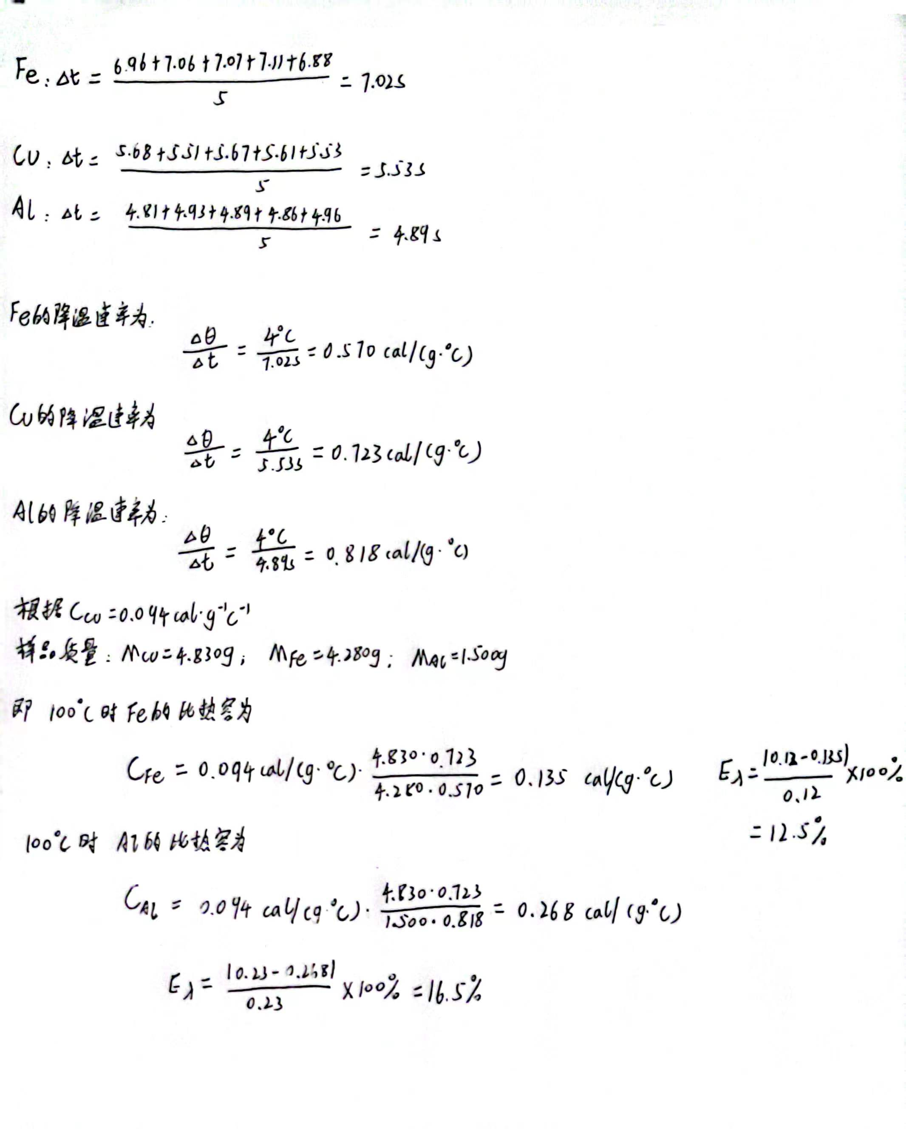
2.画出铜的冷却曲线

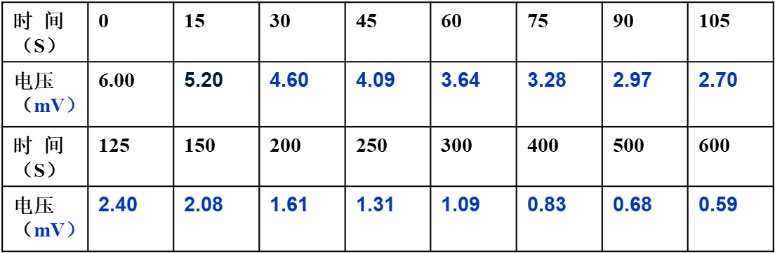

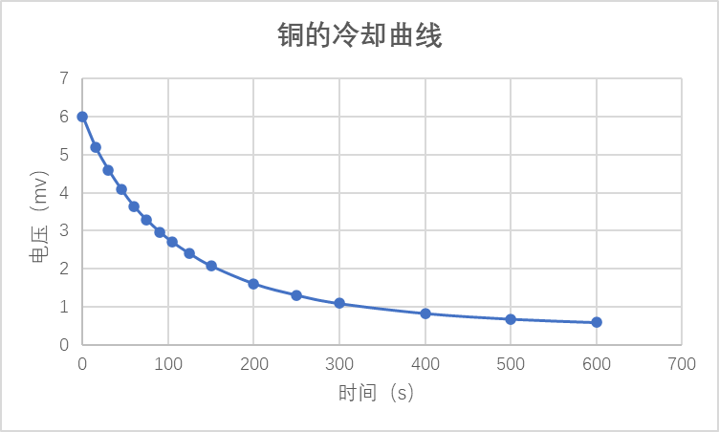

六、结果陈述
Fe的比热容为0.135cal/(g·℃)，Al的比热容为0.268cal/(g·℃)
七、思考题
1.导热系数的物理意义是什么？
导热系数（又称热导率）是表征材料导热能力大小的物理量，其定义是指在稳定传热条件下，1m厚的材料，两侧表面的温差为1度（K，℃），在1秒内（1s），通过1平方米面积传递的热量，单位为瓦/米·度 （
导热系数说明了导热能力的强弱，该系数受物体材料的分子结构影响,那么有些分子结构能利于能力的传导或扩散,就构成了热的良导体；反之,就有了热的不良导体.
2、本实验的热电偶测温度为什么不用定标就能代入公式计算？能否不用数字电压表而用其它电表仪器来测热电偶电压值，代入公式求导热系数而不影响结果？举例说明。
在所测温度范围内，直流数字电压表测得的温差电动势与待测温度成线性关系，即E=αθ那么，
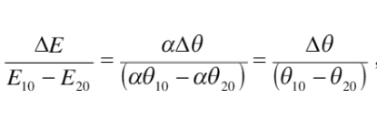所以不用定标就可以代入公式，可以采用与电阻串联的电流表（灵敏电流计）
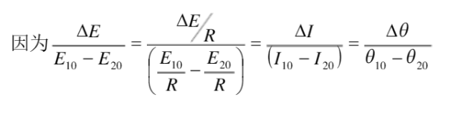

指导教师批阅意见

成绩评定

预习  （20分） | 操作及记录  （40分） | 数据处理与结果陈述（30分） | 思考题  （10分） | 报告整体  印 象 | 总分

注：正文统一用5号字，标题可大一号，图表名可小一号；
原始数据记录表需单独起页（表格自拟，作为预习报告评分的一部分），提交报告时附在最后；

